**TRƯỜNG ĐẠI HỌC THỦY LỢI**

**KHOA CNTT**

**BÁO CÁO BÀI TẬP LỚN**

**HỌC PHẦN: CÔNG NGHỆ WEB (CSE391)**

**Mã nhóm:** MaSV1 – MaSV2

**Lớp tín chỉ:** K61xyz

1. **Bảng thông tin đóng góp thành viên**

|  |  |  |  |
| --- | --- | --- | --- |
| **Thông tin SV**  **Nhiệm vụ** | **195xxxyy1** | **195xxxyy2** | **195xxxyy3** |
| **Nguyễn Văn A** | **Nguyễn Thị B** | **Nguyễn Văn C** |
| 1. Frontend   (HTML – CSS) | Thiết kế các Trang chủ (index.php), trang abcxyz | Thiết kế các Trang chủ quản trị (index.php), trang abcxyz | Thiết kế các trang abcxyz |
| 1. Frontend   (Javascript/jQuery …) | Validate chức năng đăng kí … | jQuery Filter cho phần Quản trị | Xử lý chức năng abc, xyz … |

Tự đánh giá mức độ hoàn thiện dự án: 80%

Tự đánh giá Tỉ lệ đóng góp của các thành viên trong nhóm:

|  |  |  |  |
| --- | --- | --- | --- |
|  | **195xxxyy1** | **195xxxyy2** | **195xxxyy3** |
| **Tỉ lệ đóng góp** | 20% | 30% | 50% |

1. **Bảng thông tin kết quả**

|  |
| --- |
| Website nhóm (nếu có):  <http://abc.000webhost.com> |
| Domain (Địa chỉ IP) của Website (nếu có cấu hình)  http://cuocdoivandepsao.com |
| Link Github tới thư mục BTL làm việc của nhóm: [https://github.com/trump/CSE391_195111009_NguyenVanA](https://github.com/kieutuandzung/CSE391_195111009_NguyenVanA) (Ví dụ)  Thông tin Github:   * Tổng số commit: 300 * Số nhánh: 4 |

**2. Hình ảnh kết quả các chức năng đã thực hiện được.**

Giao diện Trang chủ

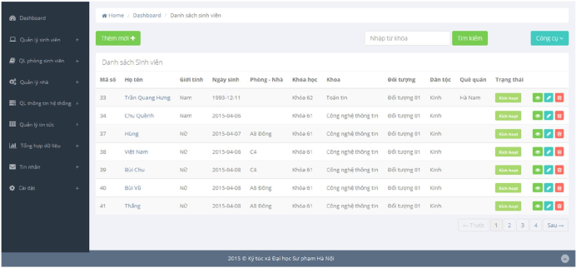Giao diện trang XYZ ..